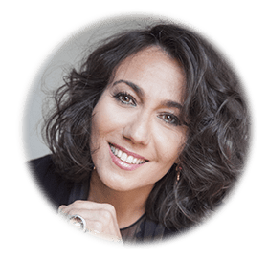
Beatriz de la Iglesia
Beatriz de la Iglesia es licenciada en Publicidad y Marketing.
Gran parte de su vida laboral la ha desarrollado como Directora de Marketing y Comunicación en diferentes empresas ganando numerosos premios internacionales.
En búsqueda de evolución y crecimiento personal decidió continuar su formación en Máster en Programación Neurolingüística, Coaching con Programación Neurolingüistica, Coaching sistémico, Coaching sexológico, Psicología Transpersonal, Comunicación no violenta y Asertividad. Además es experta en Felicidad y primera promoción de Chief Happiness Officer.
Colaboró con la cadena de televisión CUATRO, en el programa “Negocios al límite” como presentadora y coach de empresas al límite que necesitaban ser reflotadas.
En su trabajo como consultora del bienestar se enfoca de forma activa en aumentar el valor humano como capital fundamental en la empresa, en la familia o en cualquier sistema.
Actualmente ejerce su profesión de coach y psicoterapeuta, es socia fundadora de HowConsulting y colabora con distintas empresas como Feel Good Manager, dando conferencias y formación destinadas a fomentar el valor humano.Es autora del GuíaBurros Coaching.

